**TALLER DE LECTOESCRITURA**

1. Escribe un ensayo critico acerca de la producción que escogiste.

Ensayo

ENSAYO CRITICO:

STEVE JOBS Nació en sanfrancisco california en 24 de febrero 1955

Murió el 5 de octubre del 2011.

El fue uno de los mejores creadores

infografía

¿Qué es una infografía?

Una infografía es una grafica que nos ayuda comprender, explicar y resumir todo tipo de información da e investigada, ayudando con iconos de imagines, gráficos, textos, interpretaciones, entre otras. Esto hace que las lecturas sean más llamativas para el lector.

¿Por qué utilizar infografías?

Para hacer más llamativo el texto, captar y mejor la información, ayuda a que la información sea leía y comprendida en menos tiempo.

¿Cómo hacer una infografía?

Primero buscar una aplicación o página web para crearla.

Después

Elegir un tema, identificar las fuentes de información, organizar ideas principales hacer, un inicio, nudo y desenlace.

¿Cuáles son los diferentes tipos de infografías?

Estas tres son las más usadas y llamativas:

* Infografía estética: Es la cual la más común en internet, la utilizan para anuncio, periódicos y revistas.
* Infografía animada: Es la cual ayuda a la modalidad de los elementos facilitando la compresión del contenido.
* Infografía interactiva: Es la cual le concede el derecho al lector o usuario el consumo del contenido y puede navegar por la información necesaria. Puede dar clic en los elementos para la información de datos.
* **Infografía** informativa.
* **Infografía** de producto.
* **Infografía** secuencial.
* **Infografía** científica.
* **Infografía** biográfica.
* **Infografía** geográfica.
* **Infografía** de proceso.
* **Infografía** cronológica.

¿Por qué el diseño de una infografía es efectivo?

Porque nos ayuda a comprender procesos en gran cantidad de datos e información, hace que el mensaje sea mas compresivo y sencillo de entender solo con observar, leer y analizar ya tenemos una idea principal del texto.

Consulta 3 sitios web gratuitos para la creación de infografías y escríbelos.

Lo más importantes y destacadas son canva, creately, infogram entre otras online gratis.

**Realiza un infográma del algún tema de desarrollo de software que te llame la atención.**

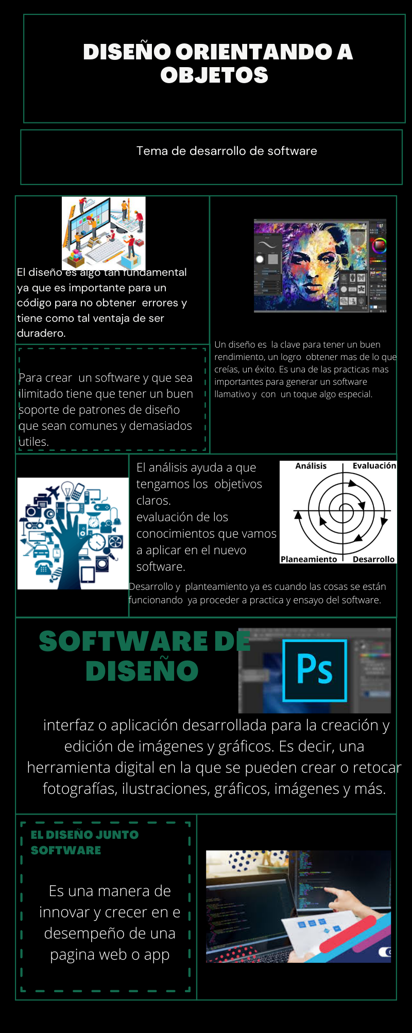

Mapas cognitivos

¿Qué son mapas cognitivos?

Es un mapa que tiene como objetivo resumir, organizar y represar de forma visual con el fin de para facilitar la retención y compresión fácilmente. También este mapa se deriva una idea principal el cual obtiene ramas que dan ideas y comprensión del tema central.

¿Cuáles son los diferentes tipos de mapas cognitivos?

Existen muchos tipos de mapas estos son los más esenciales y más prácticos:

Mapas cognitivos de cajas:

Las maneras de este mapa es que las ideas se manejan en recuadros de arriba así abajo, los de arriba son los conceptos principales y los de abajo son sus descripciones correspondientes de cada idea.

Mapas cognitivos de telaraña:

La manera de este mapa este se divide en varias sesiones en el cual pareces telaraña se organizan de la idea o concepto principal, la información dada es mediante líneas es la información más importante después se describe entre línea y línea.

Mapas cognitivos de tipo de sol:

La manera de este mapa es que en el centro lleva el tema principal, en los lados apareces triángulos que parces rayos del sol estos llevan a cabo los subtemas que ayudan a la mejor compresión del tema.

Mapas cognitivos de nubes:

La manera de este mapa es que tiene nubes que tienen como objetivo que en la nube central va el tema central y a su alrededor son los subtemas que describen el tema central.

Mapas cognitivos de agua mala:

Es el que organiza la información de arriba y abajo organiza las ideas de esa manera, los de arriba son los conceptos principales y los de abajo sus descripciones gráficas y sus ideas principales.

Mapa cognitivo del calamar:

Tiene tres partes que son sesiones que son iguales, en estos recuadros se describen las ideas de cada mapa.

Mapa cognitivo de secuencia:

Es tipo de cadena de secuencia cronológica, lo que lleva primer cuadro lleva el titulo y en os recuadros de abajo que incluye información.

Mapa cognitivo de aspectos comunes:

Es uno de los aspectos comunes es muy semejante a un diagrama de ven tiene aspectos comunes y diferencias de cada tema.

¿Por qué utilizar mapas cognitivos?

Los demos utilizar para poder generar, nuevas formas de

Conocimientos y las nuevas ideas. Conceptos que forman

Comprender mejor al lector.

¿Cómo hacer un mapa cognitivo?

* Repasar la información que deseas presentar, pueden ser texto de un libro o una página.
* Encuentra el tema principal.
* Identifica los puntos e ideas más importante
* Escoger el mapa cognitivo
* Organiza las ideas subrayadas en tu mapa
* Repasa la información

Mapas mentales

1. Contesta:

¿Qué son mapas mentales?

Es la que representa en una manera espontánea de pensamientos que obtiene ramas principales, enfocadas en el Conocimiento del tema y de manera que la presentación esta en focada mas que todo en lluvia de ideas.

¿Por qué utilizar mapas mentales?

Al utilizar este mapa te puede ayudara retener y explicar mejor Cada uno de las ideas que te genera del tema propuesto no es necesario tener el contexto si no plantear de lo que entendiste y lo mas importante con ayuda de imágenes.

¿Cómo hacer un mapa mental?

Primero colocar la hoja en el centro para así hacer el titulo o idea.

Sacar ideas que ayuden a comprender tu idea principal cada una que tenga su rama de planificación, organizarlas por orden, utilizar líneas para unir los conceptos o ideas, agregar imágenes y color para llamar la atención al público lector.

Mapas conceptuales

1. Contesta:

¿Qué son mapas conceptuales?

Es una presentación que maneja graficas del tema propuesto y relaciona cada idea, conforma mediante imágenes o palabras que ayudan a la mejor compresión, también es una técnica que se usa normal mente para obtener una facilidad para resumir y sus relaciones sobre el tema.

¿Por qué utilizar mapas conceptuales?

Los mapas conceptuales se utilizan diagrama que ayuda a una conexión visual y explica un tema en específico.

¿Cómo hacer un mapa conceptual?

* Buscar un medio para dibujar
* Crear un concepto principal
* Tener conceptos claves
* Organizar figuras y líneas
* Tener en cuenta los ajustes del tema y el mapa

¿Cuál es la diferencia entre mapa conceptual y mapa mental?

Un mapa mental es que organiza las ideas o conceptos que se representan con lluvias de ideas.

Un mapa conceptual la información para el aprendiz o lector que sea más rápido comprender con las disposiciones de varios elementos de ayuda.

Mentefactos

1. Contesta:

¿Qué son mentefactos?

Es el cual maneja un diagrama jerárquico cognitivo que organiza, representa y preserva el conocimiento que plasma ideas fundamentales y las secundarias las borrar.

¿Por qué utilizar mentefactos?

Porque se usa en las estructuras de valor, pensamiento, lógica entre otras.

¿Cómo hacer un mentefacto?

Para elaborar un mapa mentefacto es identificar la clase de concepto principal, las proporciones que la acompaña que son supraordinadas, infraordinarias, exclusoras y isoordinadas.

* Identifica el tema y pregunta principal
* Tener en cuenta e identificar los puntos clave
* Agregar enlaces para conectar a los conceptos
* Tener lógica y revisar el trabajo
* Personalizar el formato
* Presentar y compartir el trabajo.

